CURRICULUM VITAE
RICARDO ENRIQUE CÁCERES PINO
+56 9 57647039 ▪ ricardocacerespino@gmail.com ▪

Antecedentes personales

Nombre : Ricardo Enrique Cáceres Pino
Cédula de identidad : 16.828.119 – 6
Fecha de nacimiento : 18 de noviembre de 1987
Estado civil : Soltero
Nacionalidad : Chileno
Domicilio : Millahue de Apalta S/N
Contacto : +56 9 57647039
Email : ricardocacerespino@gmail.com
Licencia de conducir : B, D, licencia interior mina superficie y subterránea al día para las divisiones de CODELCO

Antecedentes académicos

1994 – 2002 : Enseñanza básica Escuela Millahue de Apalta,
Santa Cruz.
- Completa
2004 – 2007 : Educación media científico humanística, Liceo B-17,
Santa Cruz.
- Completa
2013 – 2014 : Técnico en Operaciones Mineras, Instituto la
Araucana, Curicó.
- Titulado
2017 : Estudiante Ingeniería en Minas, Universidad de las
Américas, Santiago.
- En curso

Práctica profesional

- CODELCO División el Teniente: Unidad Pre acondicionamiento hidráulico nivel Sub 5, Esmeralda, Rancagua.
- Control de Inventario (SAP).
- Asistente del Proceso Pre acondicionamiento hidráulico.
- Control de Monitoreo de Vibraciones inducidas por voladuras Geófonos en galerías subterránea.

Perfeccionamientos

- Curso Polifuncional de Maquinaria pesada, grúa horquilla, cargador frontal.
- Camión articulado, Retro excavadora: Mincap, Santiago.
- Curso de Amplitud de Conocimientos en Explosivos.
- Centro de entrenamiento seguridad y salud ocupacional: CODELCO Chile, División El Teniente, Rancagua.

Experiencia laboral

2015 - 2017 : Georock S/A Perforacion y Servicio para la Mineria.
Rancagua.
Asistente de Perforacion Diamantina, en el Nivel Diablo Regimiento en la Division el Teniente.
Asistente de Fractruramiento Hidraulico y Pruebas, en el Nivel TTE 7 en los GTI.
Operador de Fracturamiento Hidraulico en el ADIT 65
Acceso de ventilacion, para el Nuevo Nivel Mina.
Operador de Fracturamienro Hidraulico, en el Nuevo
Nivel Mina, ( Fronton Marina 2 ).
Jefe Turno Liderar y gestionar la Planificación e
Implementación operativa del proceso de
Fracturamiento Hidraulico, en el nuevo nivel mina.

2017 : Georock S/A Perforacion Diamantina y Servicio para la
Mineria. Proyecto Alto Maipo, Hidroeléctrica.
Santiago, AsesorÍa a la Empresa Aes Gener
En Fracturamiento Hidraulico.

2008 – 2012 : Viña Montes, Apalta.
Santa Cruz.
- Jefe de bodega.
- Jefe de patio.
- Supervisión de correas transportadoras.
- Operación sala de máquinas.
- Operador de grúa horquilla.

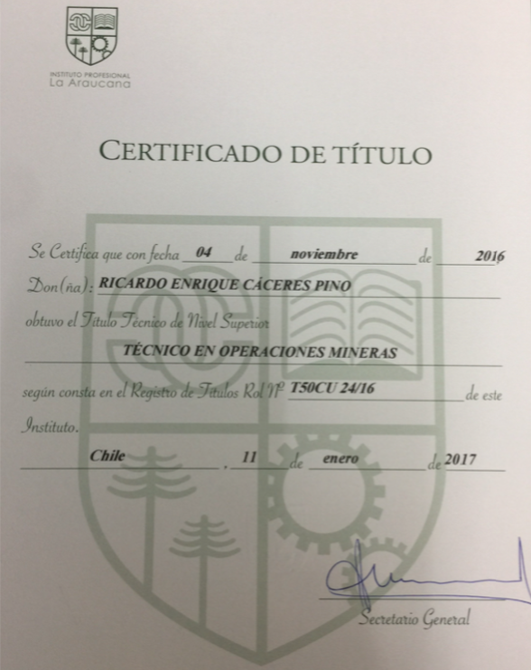

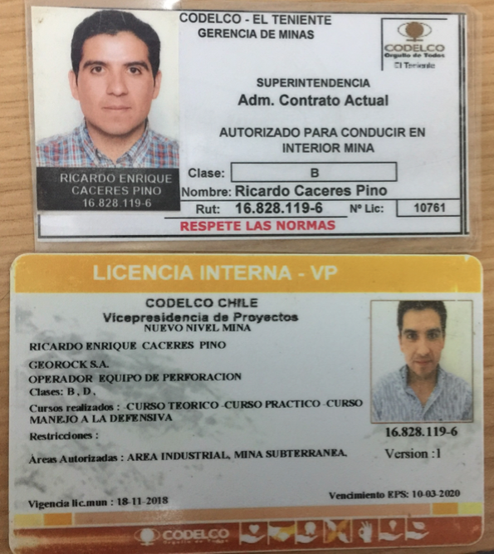

Referencias

- Liubar Jay Piedra, Geólogo de la Universidad de Chile. Asesor en Angloamérica, Enami. Docente de la Universidad Central y Universidad de las Américas, Santiago.
  - Contacto : l.jaypied@edu.udla.cl
+56 9 96871109
- Marcos Antonio Orellana Esparza, Operador del Preacondicionamiento Hidraulico Del Nivel sub 5, En la Division el Teniente rancagua.
  - Contacto : morel005@codelco.cl
+56999942774
- Jorge Gutiérrez Riveros, Enólogo Viña Montes, Apalta. Santa Cruz.
  - Contacto : jgutierrez@monteswines.com
+56998395259
- Marcelo Carvacho Castro, Administrador de Contrato
- Contacto : marcelo.carvacho@georock.cl
+56942838717

